新 书 推 荐

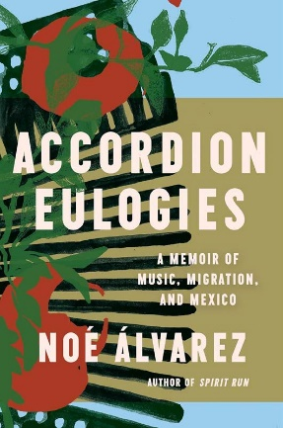
中文书名：《手风琴悼词，有关音乐、移民和墨西哥的回忆》
英文书名：ACCORDIAN EULOGIES: A MEMOIR OF MUSIC, MIGRATION AND MEXICO
作 者：Noé Álvarez
出 版 社：Catapult
代理公司：UTA/ANA/Lauren
页 数：208页
出版时间：2024年5月
代理地区：中国大陆、台湾
审读资料：电子稿
类 型：传记回忆录
版权已授：克罗地亚，匈牙利，意大利

寻找、有推进力，精神层次深厚，《手风琴悼词》通过讲述乐器的惊人历史，展现了一场修复断裂家族血脉的奥德赛情节。

"阿尔瓦雷斯用电光火石般的散文写出了返乡后与土地及其社区建立新联系的故事......[一部]文学巨著。——《出版人周刊》评作者前作Spirit Run

内容简介：

诺埃·阿尔瓦雷斯（Noé Álvarez）在华盛顿州亚基马长大，从未见过自己的祖父。围绕着这个被神话了的、比生命还重要的人物，故事层出不穷：说他抛弃了家人，还说他可能做了什么可怕的事情，给后代下了诅咒。关于他的祖父，小诺埃只知道一件事：他会拉手风琴。如今，阿尔瓦雷斯已经长大成人，面对家族从墨西哥迁徙而来时留下的沉默，他决心学起手风琴，并前往墨西哥寻找这位从未见过的祖父。

阿尔瓦雷斯带着手风琴走遍美国，从圣安东尼奥到波士顿，在各个城市与手风琴制作者和演奏者会面。跟随阿尔瓦雷斯的脚步，有关手风琴的故事慢慢展现眼前，这种乐器是美国经典音乐流派的核心，也在墨西哥本土历史中扮演着重要角色。就像手风琴本身一样，阿尔瓦雷斯感觉自己被困在墨西哥和美国之间。当他试图理清自己在这个世界上的位置时——作为父亲、儿子、音乐家——他越来越接近自己的身世之谜......

作者简介：

诺埃·阿尔瓦雷斯（Noé Álvarez）出生于墨西哥移民家庭，在华盛顿州雅基马的工人阶级家庭长大。他分别从惠特曼学院和爱默生学院获得哲学和创意写作学位，也曾在美国大学和北爱尔兰学习冲突分析、缔造和平和解决冲突，在普林斯顿大学伍德罗·威尔逊学院获得奖学金，并在哥伦比亚普图马约丛林研究美国毒品政策、军事援助和人权问题。他现居波士顿，不久前还在波士顿雅典娜美术馆担任保安。诺伊是回忆录Spirit Run: A 6,000-Mile Marathon Through North America's Stolen Land.的第一作者。

感谢您的阅读！
请将反馈信息发至：版权负责人
Email：Rights@nurnberg.com.cn
安德鲁·纳伯格联合国际有限公司北京代表处
北京市海淀区中关村大街甲59号中国人民大学文化大厦1705室, 邮编：100872
电话：010-82504106, 传真：010-82504200
公司网址：http://www.nurnberg.com.cn
书目下载：http://www.nurnberg.com.cn/booklist_zh/list.aspx
书讯浏览：http://www.nurnberg.com.cn/book/book.aspx
视频推荐：http://www.nurnberg.com.cn/video/video.aspx
豆瓣小站：http://site.douban.com/110577/
新浪微博：安德鲁纳伯格公司的微博_微博 (weibo.com)
微信订阅号：ANABJ2002

